Penta Lab 研报：Ajna Protocol ——DeFi借贷赛道的下一个Aave

作者：PentaLab

项目名称: Ajna Protocol

代币: AJNA

目前市值: 15百万美金

6个月预估市值: 11.6亿美金

上升空间: 7600%

Penta十维度评分: 72分

数据截至: 2024年1月24日

完整报告下载：pentalab.io

Penta十维度评分:

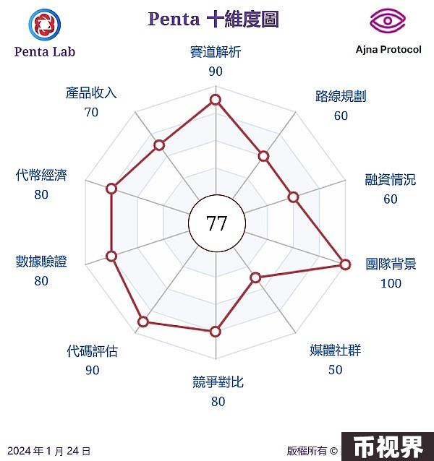

研报概述：

借贷协议DeFi赛道重获份额。FTX暴雷后，交易员对中心化交易所的信任危机加速了去中心化金融 (DeFi) 快速发展，DeFi生态已经集合了货币发行、货币交易、借贷、资产交易、投融资等各个链上金融服务功能。其中DeFi借贷是DeFi的基石，解决了用户抵押杠杆，被动收入，以及代币激励的需求。在2020年中快速增长并在2021年年底达到峰峰值900亿美元，后来随著整体市场下滑以及几起平台安全等事件影响有所下滑，不过一直在DeFi赛道佔据30%并从2022年中开始重获提升。根据DefiLlama最新数据，截至2024年1月24日，DeFi借贷协议TVL总量为211亿美元，占比DeFi赛道581亿美元TVL的达到36%，仅次于TVL占比58%的流动性质押赛道。其中DeFi借贷赛道前三的Aave， JustLend以及Compound，TVL分别达到67亿美元，60亿美元以及21亿美元，前三市场份额为68%，相对集中度比较高。 Aave 开启了以供需控制利率的 peer-to-pool 模式 , 允许用户在不需要中间人的情况下借入、借出和赚取加密资产的利息，Aave和Compound均为浮动利率的代表借贷协议代表。

消除预言机脆弱性，点对池借贷市场提高长尾资产资本效率。传统预言机协议依赖外部数据获取资产价格，易受到短时操纵，亦是Compound 巨额（约9,000万）清算事件的风险源头。为解决预言机的脆弱性，在DeFi借贷领域，一些协议已经创新性地提出了无预言机方案，自给自足提高协议安全性，避免价格操纵风险，节约数据调用成本。方案主要分为两类，点对点模型和点对池模型。点对点借贷使借款人和放贷人直接在区块链上建立借贷协议，缺点是违约或欺诈风险高、借贷双方匹配时间长和流动性低。点对池借款通过借贷平台的流程化处理，更易于使用，资金流动性更高，贷款期限更具有灵活性。Ajna通过点对池借贷模型创建各类货币对借贷池，为长尾资产甚至NFT提高资本利用效率。

原MakerDAO核心团队引领Ajna借贷新叙事。Gregory Di Prisco和Joseph Quintilian是Ajna的联合创始人，此前分别是MakerDAO的商务拓展负责人和交易主管。此外，还有MakerDAO的区块链架构师Bartek Kiepuszewsk担任团队顾问。自2019年11月推出以来，MakerDAO已经发展成为DeFi借贷领域的领头羊和最大的去中心化稳定币协议。Ajna团队在市场扩张、技术开发、风险管理和产品设计的经验有助于其在迅速发展的DeFi借贷市场中构建强大的竞争优势。

估值：虽然目前Ajna的TVL刚过千万美元的门槛，但是平台在短短十三个交易日就成功将翻了十倍，增长潜力无限。我们同时研究发现Aave上线六个月TVL从58百万美元一路飙升到13.5亿美元，考虑Ajna在消除预言机脆弱性的点对池借贷市场以及富有经验的管理团队，我们认为Ajna有机会在六个月内拿下Aave以及Compound10%的份额，对应8.8亿美元TVL预测规模，及AJNA预估市值11.6亿。

风险提示：市场竞争加剧、用户教育难度和市场拓展不及预期